QUATIS
BOMBA DE SEMENTE
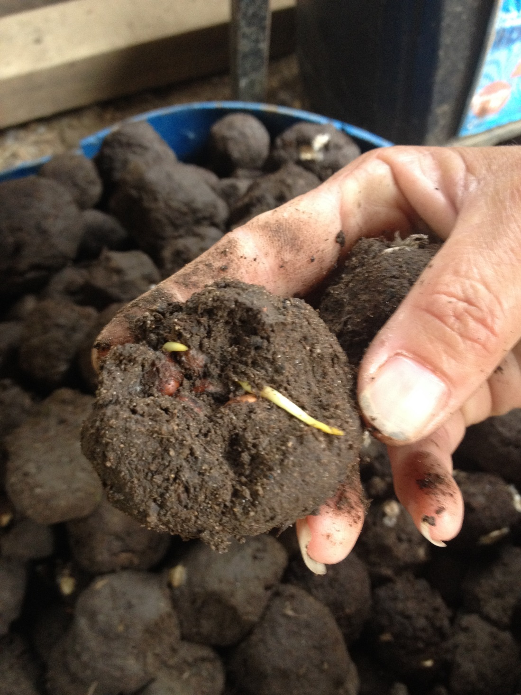

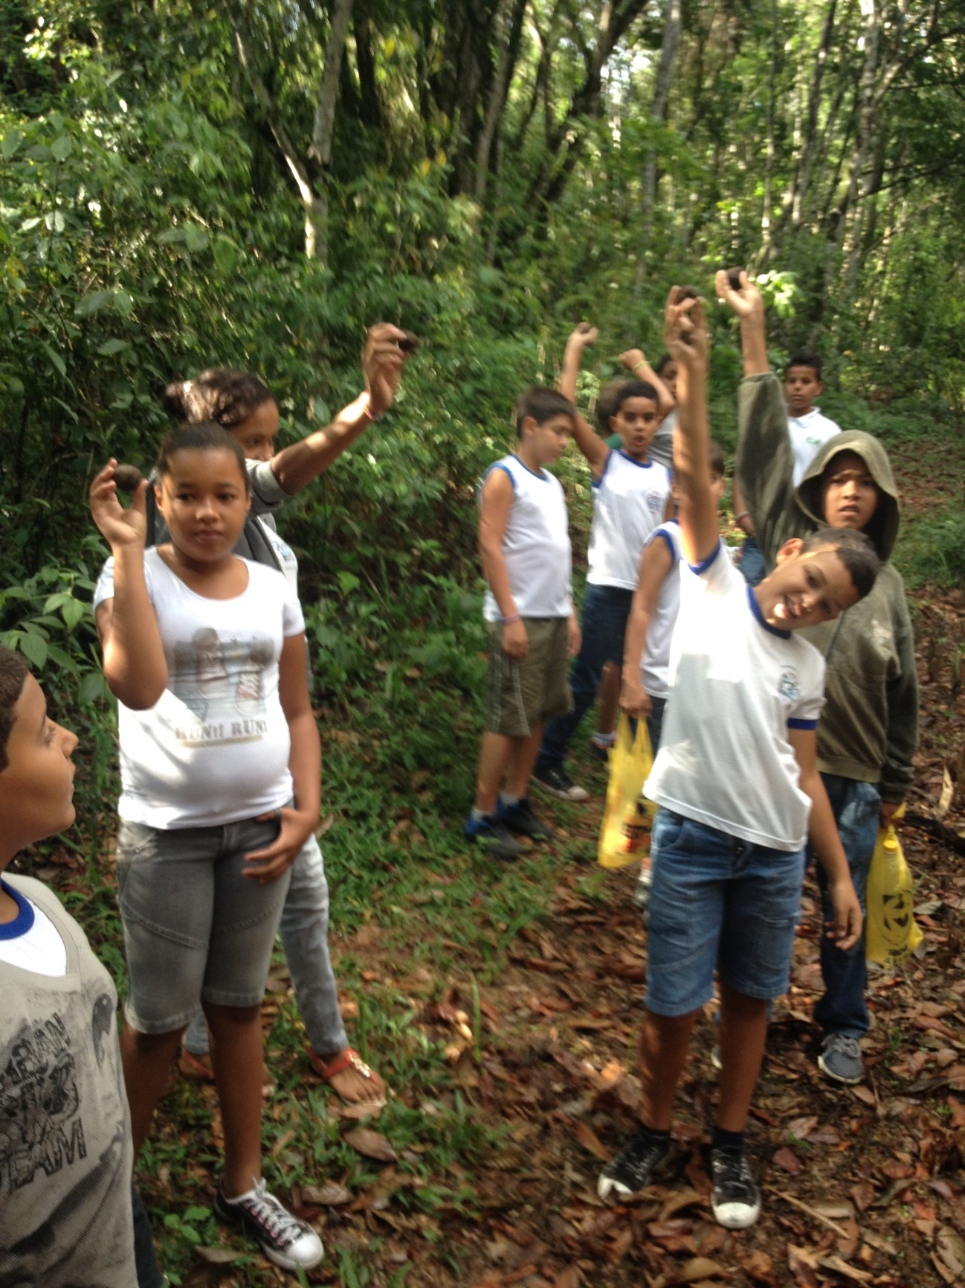
O Projeto Bomba de Semente, teve como finalidade a recuperação de uma parte da área afetada por um incêndio florestal que atingiu três de nossas unidades de conservação municipais, sendo elas APA Carapiá, Refúgio de Vida Silvestre de Quatis e Parque Natural Municipal Horto dos Quatis.
Foram levados alunos de escolas municipais e também alunos da APAE à horta municipal, local onde também são produzidas as mudas de árvores para reflorestamentos, lá os alunos confeccionavam suas bombas de semente para posteriormente serem lançadas.

